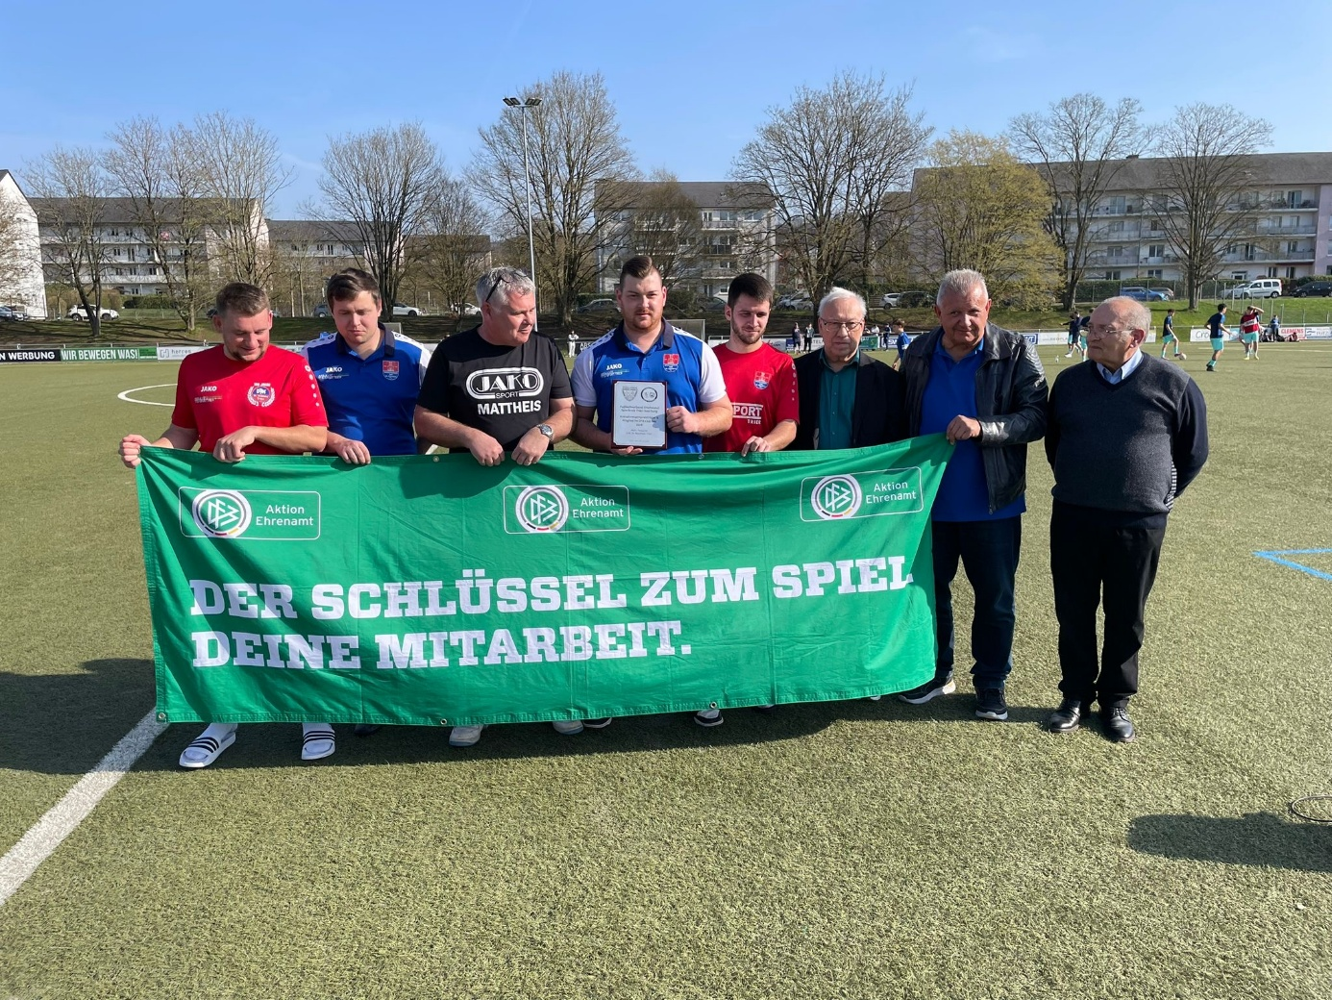

Anlässlich des Bitburger-Kreispokalspiels im Derby der DJK St Matthias Trier -VFL Trier,
wurde die Vereinsehrung des Kreisehrenamtspreisträgers und Mitglied im DFB Club 100
im Kreise des Vereinsvorstandes der DJK St Matthias Trier , dem Vereinsehrenvorsitzenden Helmut Hein , den Kreisvorsitzenden Hans-Peter Dellwing / Kreisehrenamtsbeauftragten voür sein großartiges Engagement im Verein geehrt. In der Laudatio zählten der Kreisehrenamtsbeauftragte und der Kreisvorsitzenden alle ehrenamtliche Vereinstätigkeiten vom Marc Pasucha auf. Unter großem Beifall wurde dem Marc Pasucha die Erinnerungstafel des Spielkreises Trier-Saarburg überreicht. Vom Deutschen Fußballbund wurde ihm eine Einladung ins Deutsche Fußball-Museum nach Dortmund zugestellt.
Marc bekommt noch weiter Einladungen ,ein Dankeschön Wochenende zum FVR nach Koblenz .
Auch der Verein DJK St Matthias profitiert von dem großen Engagement ihres Kreisehrenamtspreisträger und Mitglied im DFB Club 100. Dem Verein wurde ein Sack mit hochwertigen Fußbällen zugestellt.

